 | 基隆市八堵國民小學辦理各項活動成果照片
 | 名稱 | 成立「閱讀工作圈」 | 日期 | 97年9月至今
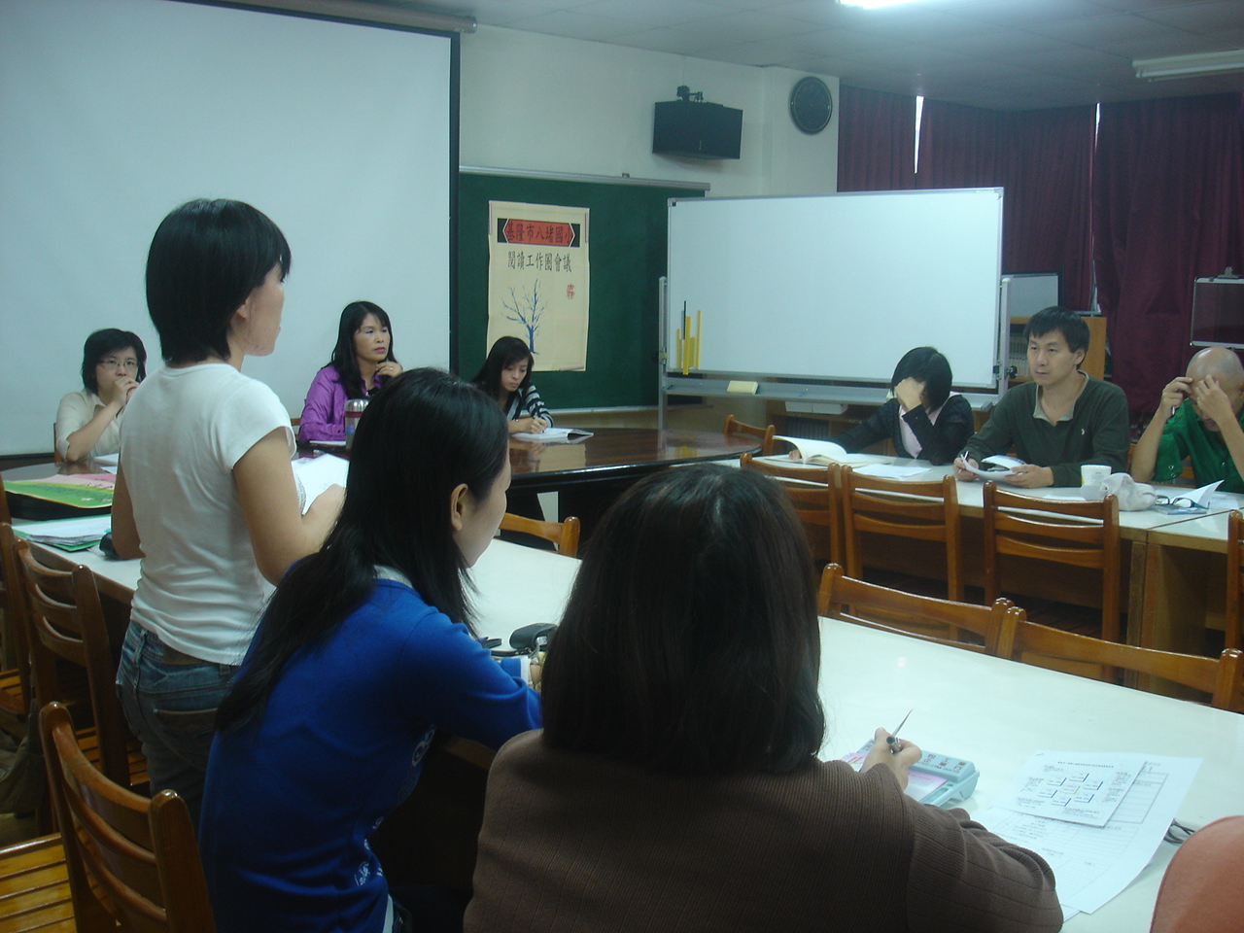
◎內容概述：經過大家熱烈的討論，「閱讀工作圈」的推展逐步成形！
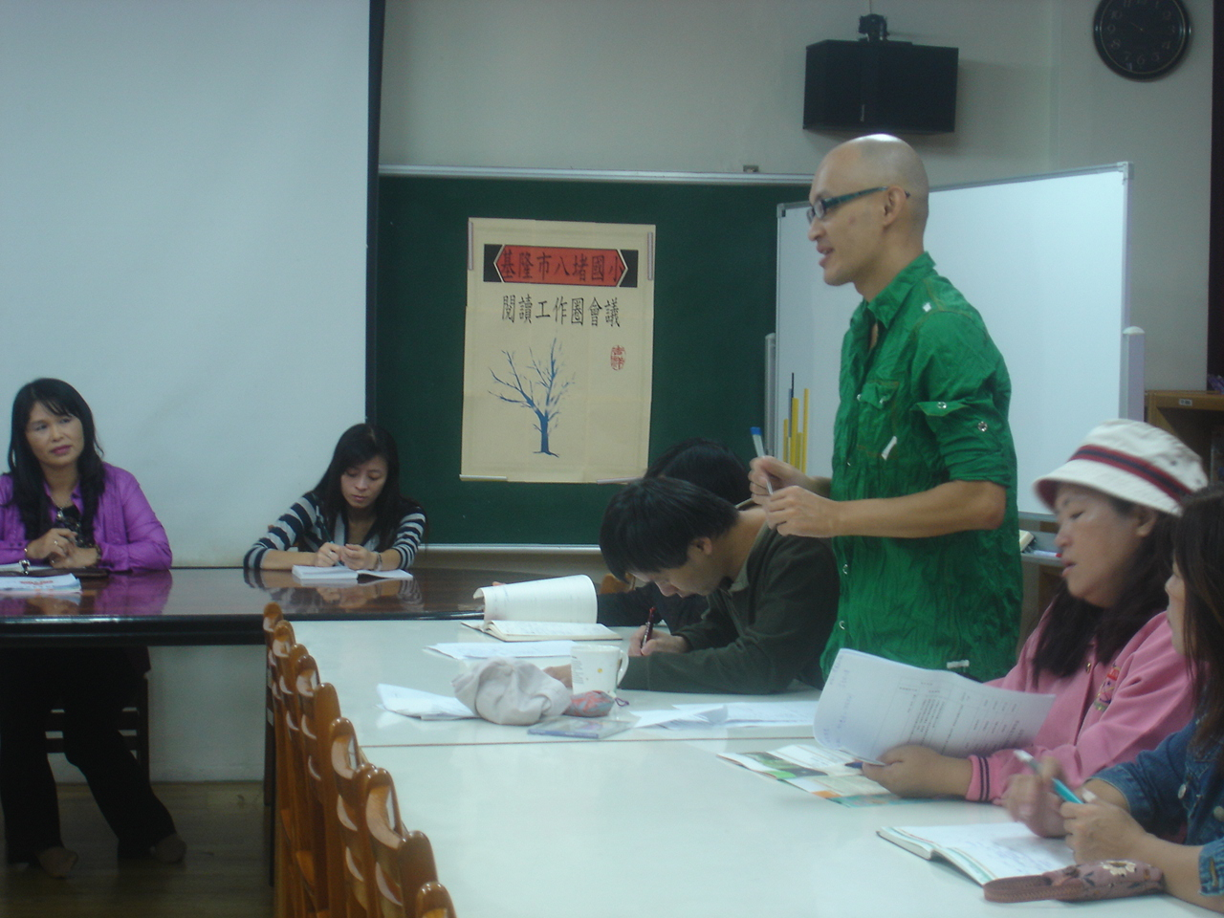

◎內容概述：相信這次推行的閱讀活動，一定能帶給孩子一場盛宴！
Keelung Municipal Badu Elementary School

